* Interfaz Login  
  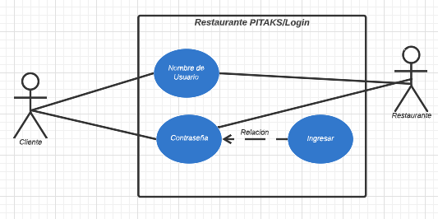
* Interfaz (Stock Ingredientes)  
  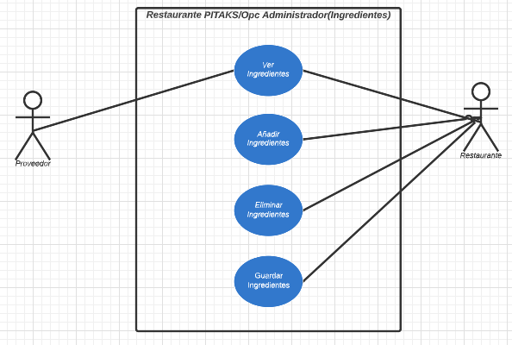
* Interfaz Menú (Platillos)  
  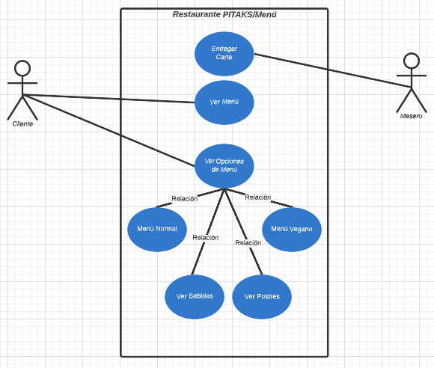
* Interfaz Ingresar Pedido  
  Diagrama, Esquemático

  Descripción generada automáticamente
* Interfaz Cocina  
  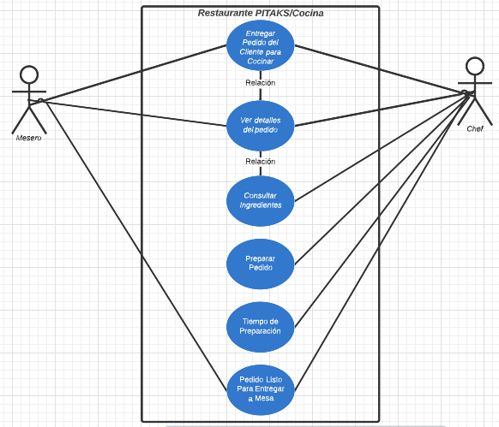
* Interfaz Factura  
  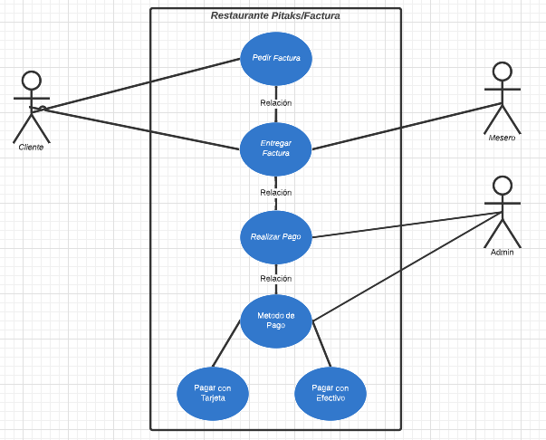
* Interfaz Estadísticas  
  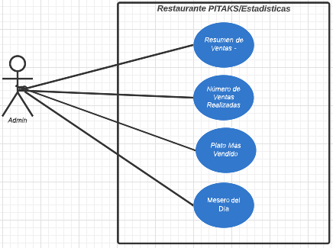
* Interfaz Info. De Meseros  
  Diagrama, Esquemático

  Descripción generada automáticamente
* Interfaz Menú de Opciones  
  Diagrama

  Descripción generada automáticamente